FACT SHEET

socialmentoring ist ein sozial verantwortliches Leadership Training mit Fokus auf Beziehungskompetenz und sozialer Nachhaltigkeit. Kern des Trainings ist, dass die Führungskraft als Mentor bzw. Mentorin für einen Menschen in finanziell schwieriger Erwerbssituation agiert und die Aufgabe hat, ihn zu genau jener Jobposition zu entwickeln, die seinen Kompetenzen und Bedürfnissen am besten entspricht.

Führungskräfte trainieren ihre Beziehungskompetenz, lernen die Stärken anderer zu fördern und werden in ihrem Führungsverhalten wirksamer. Menschen in wirtschaftlich prekären Verhältnissen lernen ihre Potentiale zu einem existenzsichernden Job zu entwickeln. Ein ExpertInnenteam begleitet die Entwicklungsprozesse der Führungskräfte und Mentees mit anerkannten Methoden aus der Beratungs- und Trainingswelt.

Unternehmen und Organisationen profitieren durch verbesserte Führungskultur und leisten gleichzeitig einen aktiven Beitrag, um die Armutsgefährdung in Österreich zu verringern. Zu den Kunden zählen u.a. Anecon, BIG - Bundesimmobiliengesellschaft, BM für Bildung, Coca-Cola HBC Österreich, Mondi oder Simacek Facility Management.

Gerhard Lechner ist Gründer und Geschäftsführer des 2013 gegründeten Unternehmens socialmentoring. Der Absolvent der Betriebsinformatik (Universität Wien) war mehr als 25 Jahre als Berater, Trainer und Manager - zuletzt als Mitglied der Geschäftsleitung von SAP Österreich - tätig. Dabei erkannte er, dass viele Führungskräfte oft gut in Management-Skills ausgebildet sind, aber nicht in Beziehungskompetenz.

Die Idee zur Gründung eines eigenen Unternehmens kam Lechner nach einer Weltreise: „Mein soziales Gewissen meldete sich und ich wollte Menschen helfen, die es nicht so gut getroffen haben. Ich selbst hatte auf meinem Weg immer wieder Chancen bekommen und konnte sie in Form einer erfüllenden Tätigkeit und mit gutem Einkommen nutzen“. Auf seinem Entwicklungsweg zum Social Entrepreneur prüfte er zunächst Projektmöglichkeiten außerhalb von Europa, entschied sich aber dann für Österreich. Denn in einem der reichsten Länder der Welt sind aktuell rund 1,5 Millionen Menschen armutsgefährdet. Die Grundidee seines Social Business ist, Chancen für Menschen zu schaffen, damit sie sich mittels Hilfe zur Selbsthilfe weiterentwickeln können.

Mehr Informationen unter www.socialmentoring.at
Pressekontakt: Mag. Gerhard Lechner, +43 680 215 35 38, office@socialmentoring.at

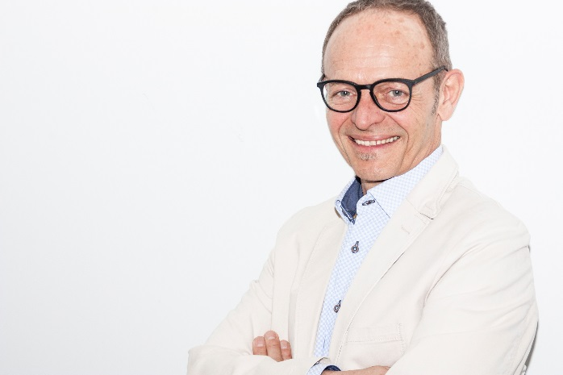
Foto 1: Gerhard Lechner, socialmentoring
© socialmentoring / Die Schneider

Ein Team aus ExpertInnen in den Bereichen Leadership Training, Coaching und Karriereberatung begleitet die Entwicklungsprozesse der Teilnehmenden und sorgt so für Qualität und Sicherheit:

- Bernhard Einsiedler (Leadership Trainer und Coach)
- Christa-Madhu Einsiedler (Leadership Coach und Supervisorin)
- Sabina Haas (Karriereberaterin und Coach)
- Karin Weigl (Leadership Coach)

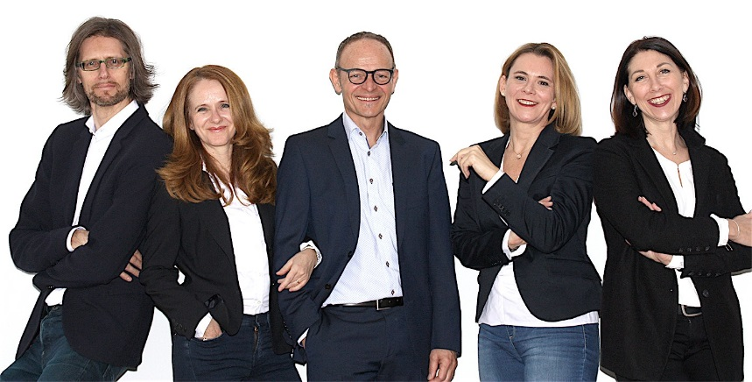

Foto 2: Das Team von socialmentoring:
v.l.n.r. Bernhard Einsiedler, Christa-Madhu Einsiedler, Gerhard Lechner, Karin Weigl, Sabina Haas.

© socialmentoring / Die Schneider

